Приложение 2

Территориальное сетевое взаимодействие Центра образования цифрового и гуманитарного профиля «Точка роста» функционирующего на базе МБОУ «Боевая СОШ»

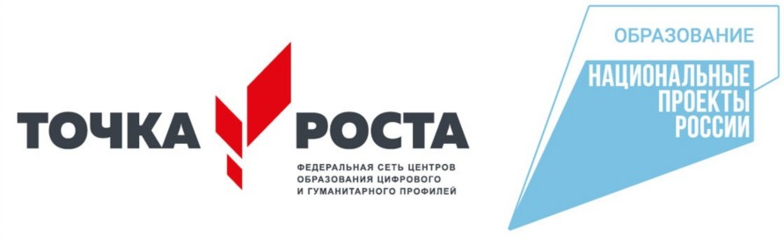

МБОУ «Гофнунгстальская ООШ»

МБОУ «Маргенауская ООШ»

МБОУ «Боевая СОШ»

МБДОУ «Ленинская ООШ»

МБДОУ Боевой детский сад

МБОУ «Боровская ООШ»